期末检测卷

时间：60分钟　满分：100分

一、基础训练营。(54分)

1．下面加点字的读音全都正确的一项是(　　)(2分)

A．丝绦(tāo)　　　草籽(zǐ)　　　 泥泞(nínɡ)

B．蔗糖(zhē) 草坪(pín) 陀螺(luó)

C．教诲(huì) 喘气(chuǎn) 半晌(shǎnɡ)

D．柏树(bǎi) 股市(ɡǔ) 秩序(zì)

2．看拼音，写词语。(8分)

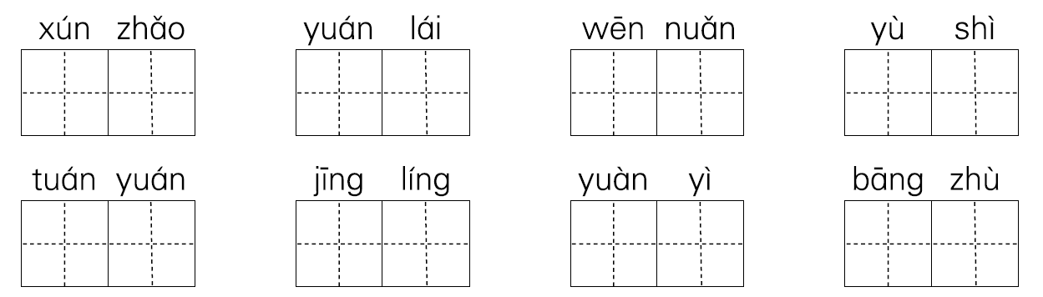

3．在加点字正确的读音下面画上“——”。(6分)

4．比一比，再组词。(8分)

5．补充词语。(8分)

碧(　　)(　　)洗　　(　　)(　　)无云

筋疲(　　)(　　) (　　)(　　)补牢

一望(　　)(　　) (　　)(　　)莺飞

(　　)(　　)拂面 绚丽(　　)(　　)

6．仿写词语。(8分)

葱葱绿绿(AABB式)　__________　　__________

甜津津(ABB式) __________ __________

伤心欲绝(形容悲伤) __________ __________

眉开眼笑(形容高兴) __________ __________

7．我会用“\”划掉括号里不合适的词。(3分)

(1)我的(愿望　)是长大后成为一名解放军战士。

(2)在雄壮的国歌声中，五星红旗(徐徐　)升起。

(3)伴随着(　优美)的乐曲，小演员们舞动起来。

8．我能判断。(5分)

(1)一年有二十四个节气。(　　)

(2)“炒、烤、蒸、煮”带偏旁“火”或“灬”，多与“火”有关。(　　)

(3)按照时间的先后排序：春节、清明节、端午节、重阳节、中秋节。(　　)

(4)子牛、午羊、申猴是十二生肖中的。(　　)

(5)“明亮”和“寻找”的构词方式是一样的。(　　)

9．按要求完成句子练习。(6分)

(1)春天来了，柳树发芽了。(扩句)

________________________________________________________________________________________________________________

(2)红红的柿子像灯笼似的挂在树上。(用加点词语仿写句子)

_______________________________________________________

(3)美丽的小燕子一会儿掠过湖面，一会儿飞向树梢，一会儿停留在碧绿的荷叶上，有趣极了。(照样子，把句子补充完整)

_______一会儿_________，一会儿_________，一会儿_______， ________。

二、 综合展示厅。(4分)

10．本学期同学们一定看了许多有趣的童话故事，说说你看了哪些课外的童话故事书，最喜欢哪个故事，并写出理由。

________________________________________________________________________________________________________________

三、 课本直通车。(17分)

11．根据课本内容填空。(10分)

(1)野火烧不尽，__________________。

(2)予人玫瑰，______余____。

(3)与其_________，不如________送炭。

(4)秋处露秋寒霜降，_________小大寒。

(5)若_______，若饮食，_______，勿生戚。

(6)_________一粒粟，________万颗子。

12．通过本学期的学习，我们认识了许多具有优秀品质的人物，如_________的邓小平、_____________的雷锋。我们还知道了很多传统节日，如：端午节、_______、_________等。我们还了解了不少中国美食，如：______、________、__________等。(7分)

四、阅读检阅台。(10分)

暴　雨(节选)

刚才还是烈日炎炎，碧空万里，一转眼狂风大作(zuō　zuò)，把路边的树刮得东倒西歪。天色突然暗下来，半空中一大块一大块灰黑色的云差(chā　chà)一点擦着高楼的楼顶，不一会儿，就连成一片，像一块巨大的黑布(盖　蒙　遮)住了天空，一点一点(降　落　压)下来。一阵震耳欲聋的雷声响过，大雨像一片巨大的瀑布铺天盖地地卷了过来。

13．联系上下文，选择括号里恰当的字音或词语打“√”。(4分)

14．这段话中哪些词语表示时间短，速度快？(3分)

_______________________________________________________

15．按短文的描写顺序，排列序号。(3分)

①大雨铺天盖地地卷过来。　　　②响起雷声。

③狂风大作。 ④乌云连成一片。

__________________

五、习作百花园。(15分)

16．图上都有谁？准备干什么？他们的心情怎样？会说些什么？仔细看图，按照一定的顺序，把你看到的和想到的写出来。注意语句要通顺连贯。



|  |  |  |  |  |  |  |  |  |  |  |  |  |  |  |
| --- | --- | --- | --- | --- | --- | --- | --- | --- | --- | --- | --- | --- | --- | --- |
|  |  |  |  |  |  |  |  |  |  |  |  |  |  |  |
|  |  |  |  |  |  |  |  |  |  |  |  |  |  |  |
|  |  |  |  |  |  |  |  |  |  |  |  |  |  |  |
|  |  |  |  |  |  |  |  |  |  |  |  |  |  |  |
|  |  |  |  |  |  |  |  |  |  |  |  |  |  |  |
|  |  |  |  |  |  |  |  |  |  |  |  |  |  |  |
|  |  |  |  |  |  |  |  |  |  |  |  |  |  |  |
|  |  |  |  |  |  |  |  |  |  |  |  |  |  |  |
|  |  |  |  |  |  |  |  |  |  |  |  |  |  |  |
|  |  |  |  |  |  |  |  |  |  |  |  |  |  |  |
|  |  |  |  |  |  |  |  |  |  |  |  |  |  |  |
|  |  |  |  |  |  |  |  |  |  |  |  |  |  |  |
|  |  |  |  |  |  |  |  |  |  |  |  |  |  |  |

**期末检测卷**

一、1.C

2．寻找　原来　温暖　浴室　团圆　精灵　愿意　帮助

3.

4.

5．空　如　万　里　力　尽　亡　羊　无　边　草　长　春　风　多　彩

6．开开心心　快快乐乐　白花花　红艳艳　痛哭流涕

痛心疾首　欢天喜地　喜出望外

7．

8．(1)√　(2)√　(3)×　(4)×　(5)√

9．(1)春天来了，柳树渐渐地发芽了。

(2)天上的云彩像棉花似的飘来飘去。

(3)小猫钓鱼时　捉蜻蜓　捉蝴蝶　摘花朵　很不专心

二、10.示例：《安徒生童话》《格林童话》。其中，我最喜欢《海的女儿》这个故事，因为主人公十分勇敢、善良。

三、11.(1)春风吹又生　(2)手有　香

(3)锦上添花　雪中　(4)冬雪雪冬

(5)衣服　不如人　　(6)春种　秋收

12．植树绿化　为人民服务　春节　中秋节　烤鸭　水煮鱼

红烧茄子

四、13.zuò√　chà√　遮√　压√

14．一转眼、突然、不一会儿。

15．③④②①

五、16.思路导航：①谁的生日？家人是怎样祝贺的？②大家会做些什么？说些什么？把人物的动作以及说话的内容描述清楚。③用一些词来体现大家的心情。

例文：今天是妈妈的生日，爸爸把妈妈拉到桌前坐下，并神秘地拿出事先预订的蛋糕，插上蜡烛。我看着爸爸妈妈，高兴地为妈妈唱起了生日歌：“祝你生日快乐……祝您永远年轻！祝您永远快乐！”妈妈望着我们父女俩，一边许愿，一边吹蜡烛，脸上露出了愉悦的笑容。她高兴地说：“谢谢你们，我今天真幸福！”